目录

一、经验谈 1

二、基础知识 1

# 一、经验谈

**不管是任何标的的资产，只要在社会主力资金介入初期并且后面依然有源源不断资金介入的趋势，此时不管你认为价格是否高低，这都是价格的洼地，也是泡沫最小的时期。**

**当社会主要资金想要退出却找不到对手盘，买方资金衰竭无力的时候，才是泡沫最大要破碎的时刻！泡沫的大小与价格无关！**

**说到底股票投资赚的是三笔钱：一笔是价格低于价值，被低估的钱；一笔是企业发展，市值提高，增值的钱；还有一笔就是价值被高估，泡沫化的钱。赚第一笔靠智商，赚到第二笔要耐心，而泡沫化的钱，迟早都要还回去。**

# 二、基础知识

房产

中国特色

我们国家有大量土地不适宜居住，比如西藏新疆青海等人烟稀少的地方，因此实际资源紧缺度要高于世界排名。地少人多钱傻，这在未来可能很远的将来，是无法有效解决的，这也是为什么我们国家中产住筒子楼，美国中产加拿大屌丝住别墅的根本原因。

再来说说相对动态的政府政策和经济发展。房改以来，土地出让金归地方政府所有，已经是各地方政府最大的一块“奶酪”，也是中央调控的难度所在，如果没有高额土地出让金，地方政府平台将没有资金维持安全运营和大量基础设施建设。因此现在中国房地产的焦灼状态是，如何在能确保地方政府有资金运营的前提下，控制房价。现在好像没什么人提房产税了，但是房产税是肯定有一天要征收的，但征收房产税不是为了调控房价，而是更深层地为了维持地方政府财政性收入，从土地拍卖所得的一次性收入，转换到物业管理一样的长期维护费用。

未来10年新产生的M2能够不流入房地产，而都进入实体领域，然后社会生产率能快速提高，人们收入能实际翻番。这样情况要是能发生，我想王石担心的问题会基本解决。

从国内的住房来讲有两个部分的价值：第一部分就是我们所说的刚需，也是大家觉得它的一个基本价值，就是有底了，比如说北京这个房价是有底的，因为全世界的人都涌过来，全国各地的人都涌过来，大家都纷纷买房子，这是无穷无尽的，这是反映了房子的基本价值，是由刚需来驱动的。以刚需驱动衡量这个房子的基本价值，观点指标当然是房价收入比。

如果我们单从基本需求来看房子的基本价值，它已经是在一个很高的层面上了。大家反驳我的人会非常多，说2007年的时候也是在很高的一个价格，现在倒过来看2007年，已经翻了有1到2倍了，有的地方翻得更多。说明什么了呢？说明有效需求在下降，你能够买得起房子的这些刚需的人群在萎缩，那是肯定的，有些说我可以用父母的钱帮着我进来，这样或者那样的，无论如何，这样的人群在萎缩，这一点是明确的。我说既然如此，房价为什么还这么高？说明尤其是在2007年前后，房子除了基本价值之外，还有另外一部分价值在里面，这部分价值是什么呢？金融产品价值。也就是说，它的投资属性，或者是投资性需求。

我们的观点是当货币供给大幅度增加之后，房子逐渐地脱离了基本的价值属性，往这个金融属性里面走了。所以它是一个超涨，一个超涨之后后面是什么呢？很多观点，目前的分歧非常大。日本也罢，香港也罢，毕竟是相对比较小的，日本是个岛国，香港地方也相对比较小。经济的发展，城市化率还有各方面经济发展到达了一定程度。在中国远远不是，中国当前正在进行一个大的经济改革。这样的一个经济改革会不会焕发新的生产力，释放新的生产力？我觉得完全有可能，只要是改革。目前看来，确实大家希望的和最终落实的很有可能是改革力度非常大，使得经济又焕发了新的一轮生机。那么焕发新的一轮生机之后房价会不会涨呢？我觉得应该是盘衡。因为做股票的都知道，股票涨上去，如果超涨了，后面可能是盘衡。但是房价比股票好一点的就是下行黏度会比较大，因为从住房的属性来讲黏度比较大，从国内来讲，买房子的人杠杆率不是那么高。尤其是中国的居民不是那么喜欢借贷，所以在杠杆率不高的情况下，没有那个强动力会把这个房子杀价杀下来，大不了放在那里租，租还有一个租金收益。即使租金收益再低，我还可以留给子孙当作我的一个遗产。个人观点：文章是2014年写的，2015年有个棚改的释放。在中国研究房产，一定要经济规律+政策。这个观点和有些经济学家的时间换空间的观点很相似，目的是将超涨的部分消化掉就可以了。

未来股票市场的结构可能会发生巨大的变化，这样巨大的变化，可能我们单从指数上来讲没有那么有波澜壮阔的想象力，重新出现2007年那样一个惊人的涨幅。但是我们从成长股的这个方向，比如说符合未来方向的消费、医药、信息产业等等这几个方向，未来有很多公司会做新指数，我们是核心股票池。这样一批好股票所形成的指数，它的涨幅是10倍的空间，我们绝对是能够看得到的。

当然，未来还是有不少好的房产投资标的的。比如市中心的豪宅、别墅物业、学区房，易涨难跌，保值增值的前景依然看好。这个其实道理也很简单。别墅、豪宅这类物业跟刚需没关系，就是有钱人的游戏。有钱人关心的是生活品质、面子、圈子，所以在他们之间转手的房屋，价值肯定高高在上。未来这类物业会跟刚需盘拉开价格差距。 学区房则是中国特色。在美国，租房也可以上辖区学校。而国内优质教育资源极其有限，买房才能入户，入户才能在学区上学。笔者就遇到过为了孩子上学，卖掉三套房买笔者学区房的家庭买主。

优质学区资源的房屋，几乎是现在每个家庭的刚需。在同一区域，学区房价格可以比非学区房高出30%，甚至50%或更高。

商铺、写字楼、酒店式公寓则是笔者最不推荐买的物业。不推荐并不意味着它们会下跌，只是说相对而言，投资回报不高。笔者前不久在小区楼下转悠，跟中介聊楼下商铺的租金，这些临街商铺是小区配套商铺，6米挑高，最小57平方米的商铺，年租金十几万，100平方米的租金二十几万，按照方式开发商销售均价7.2万/平方米，57平方米年租金15万估计，忽略税费，年投资回报大概只有可怜的3.6%，还不如长期国债。从投资回报来讲，像南京这样的房价最贵的二线城市，已经不适合投资商铺。

酒店式公寓就有意思了，市面上有40年、50年、65年、70年的土地性质的公寓。笔者觉得，只有70年的酒店式公寓可以选选。其他年限的公寓直接PASS。

首先，40年、50年产权的都是商业用地，开发商少交了税，还把它做成住宅项目来开发，实在可恶。美其名曰：不限购不限贷。实际上就是告诉你：我们是商业住宅，不能落户，不能公积金贷款，快来买啊！

40年、50年产权的商业住宅，不能落户，不能公积金贷款，商住水电。国家调控政策调控的是住宅市场，商业这块压根没关系。投资者买这类物业没有任何意义。

65年产权的公寓，可以落户，是民用水电，打的是政策擦边球，但万一哪一天政府一拍脑袋，取消了65年的落户权，那就糗大了。所以也不建议买来居住。

70年产权的酒店式公寓待遇跟住宅是一样的。但是酒店式公寓这类物业的特征就决定了：1.它是过渡物业，以后家庭成员多了肯定要换房；2.它一般用于投资出租，房价上涨空间有限。

酒店式公寓的投资回报大大低于住宅。举南京市中心朗诗熙园的例子，2003年底开盘的时候，酒店式公寓精装修8000多，比毛坯住宅高出1000多，现在住宅二手报价在2.8万～3.2万，而酒店式公寓报价大概在2万～2.3万，加上住宅基本都是大户型，无论从投资金额还是回报倍数，酒店式公寓都完败。

考虑到中国的国情，我更建议已经在市区有套小房子的人，选择在远郊买套大房子，物业类型最好是低密度的花园洋房，成本比别墅低不少，舒适度也不差。平时在市中心上班，周末了一家人放松心情去度假。

说白了，投资物业，实际上就是投资未来人们的生活居住方式。

投资理念

对于他们这些资金不足收入有限的群体来说，其实想投资逆袭最安全的操作就是调控放松后加杠杆，虽然可能价格没有抄到底，但你是0风险。

距离

一步之遥，CBD中心”、“XX南岸，靠近圈层”、“驱车8分钟，直抵XXX”、“地铁3站路，挺进XXX”等等， 全都想你传递一个信息： 我这里离某某大家所共同认可的高大上只有很近的距离，但是你看看我这个房价和他们比，那简直就是白菜价啊！

距离真的是非常有迷惑性的一个说辞！随着私家车的增多，全国里程第四的地铁的开通，南京的城市似乎在变小。用一半甚至只有三分之一的价格去购买高大上版块几公里之外的区域，当然是没有任何问题的，**每个人都应该看米下锅，有多少银子办多少事。**

但是，如果就此幻想自己的楼盘一到手就迅速爬升到旁边高端楼盘的价格，把自己的盘子认为价值洼地，财富如同沙山一样倾斜而下把洼地填平，那么，请你洗把脸，清醒清醒吧。

我们先看看连接河西南和岱山的跨秦淮新河大桥让两桥与河西南之间的车程缩短到了10分钟。但是然并卵啊！河西南还是河西南，岱山还是岱山，并无交集。买得起河西南的人大概率不会买两桥；想买两桥的人，也大概率觉得河西南不值得。人以群分，在买房这件事情上依然适用。不要低估了中国人在买房上的绝对激进，买自己买的起的最好的房子是购房者的潜意识，嘴巴不承认，但身体却更诚实。我想说，每个片区都有一个普世价值标定的“标签”，置业者会按照“标签”去选择适宜自己的房产。就算两个楼盘一墙之隔， 只要他们被标定的标签不同，那么房价就是按照各自的系统运行——高低差可以有波动，但永远不会被抹平。各板块楼盘间用距离来套路买房人的托词，我一概都不认可。物理空间上的距离是一个任人打扮的小姑娘， 它可以泯然消失，也可能无法逾越。而产业才是决定一切的核心本质。

南京，虽然不像北上广深那么耀眼，但如果你到南京，你会发现南京的新区规划非常多，核心也多，江北新区、河西新城、南部新城、紫东地区，多核发展的南京，犹如一只八爪鱼，版图还在持续扩张，高瞻远瞩的地铁延伸出去，四面开花，一遍遍刷新老南京对南京的认知。

新南京，很大，雄心勃勃。当然，城市裂变的力量过早的体现在房价涨幅上了，虚火太旺，赌徒太多。

南京值不值这个价？不是由你我说了算，而是5-10年以后新南京人说了算。

把房子看成投资品，就要从全国的视角来看。国内很多城市已经不具备房产投资价值。投资对了城市，未必能够产生巨大收益；但是投资错了城市，基本意味着投资失败。对于城市主要看两个方面，一个是人口，二是产业。没有人口流入的城市，没有产业聚集的城市，不要轻易介入。

容积率

容积率是建筑总面积与建筑用地面积的比。容积率是越小越好，根据经验，豪宅的容积率通常都会在1.5以下。

户型

好的户型，方正，四房，三房朝南，客厅朝南。卧室里的卫生间也不错，大平层的造型，开放式厨房。

颐和九里四房：

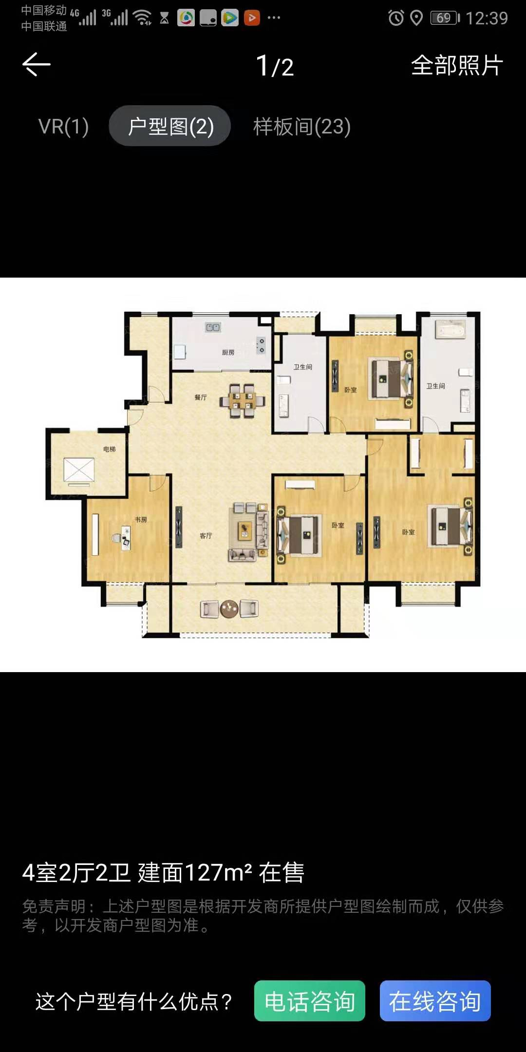

江与城四房：

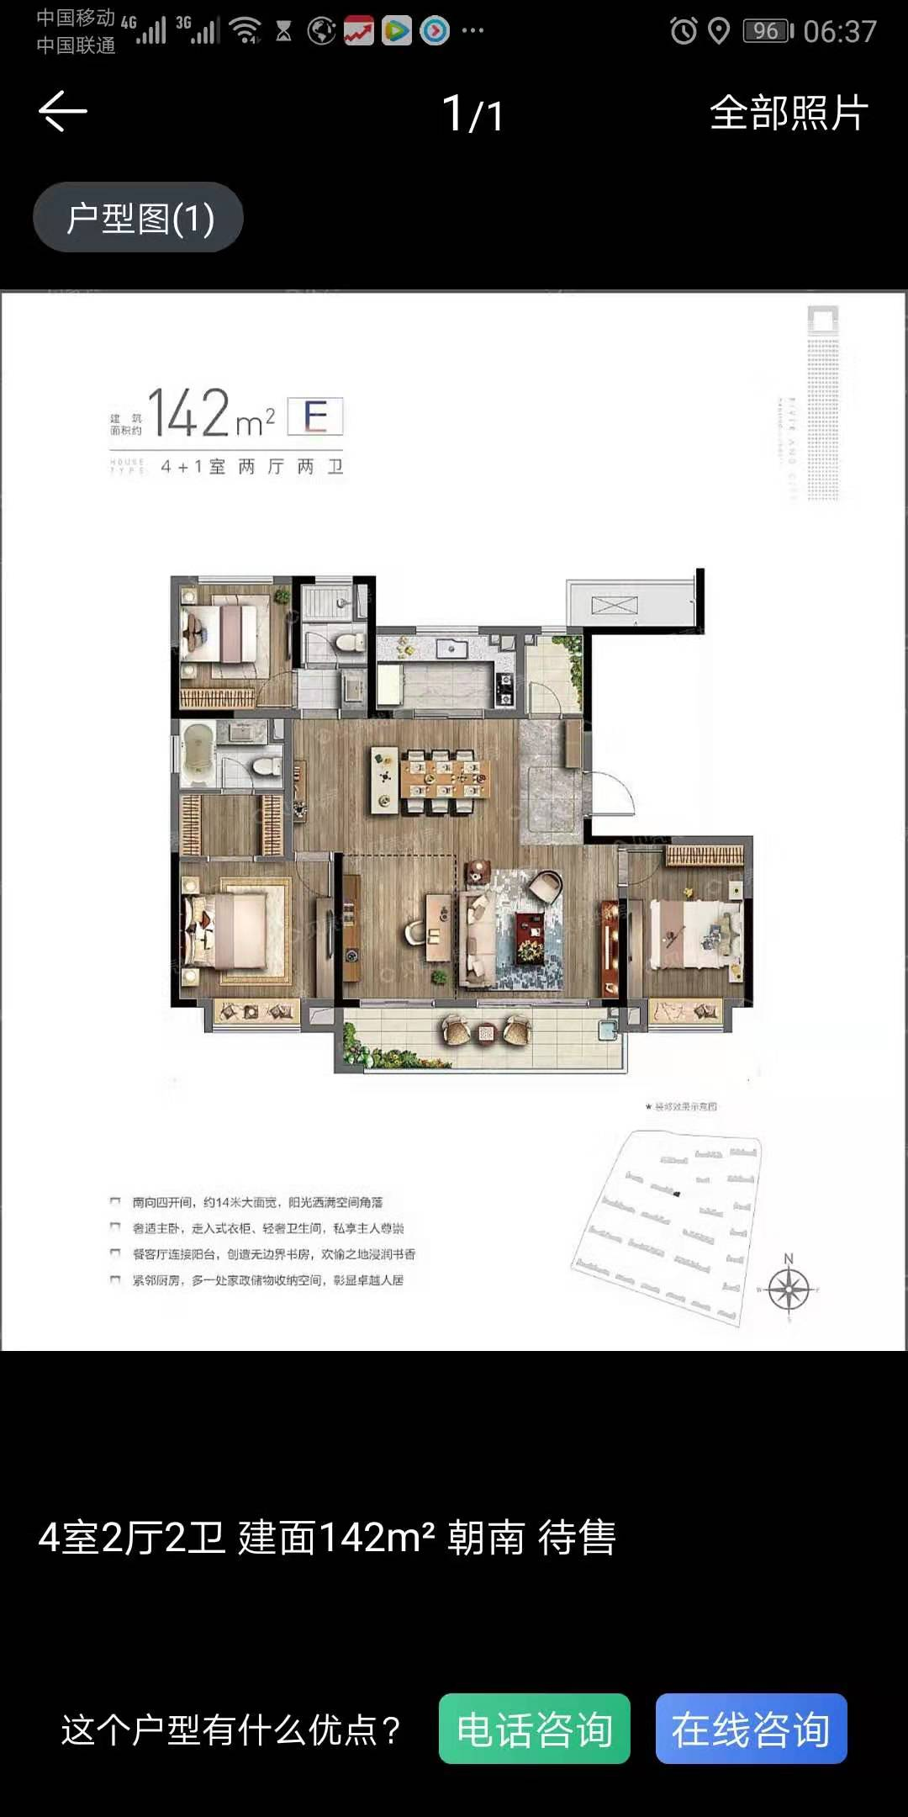

银城颐居悦见山：

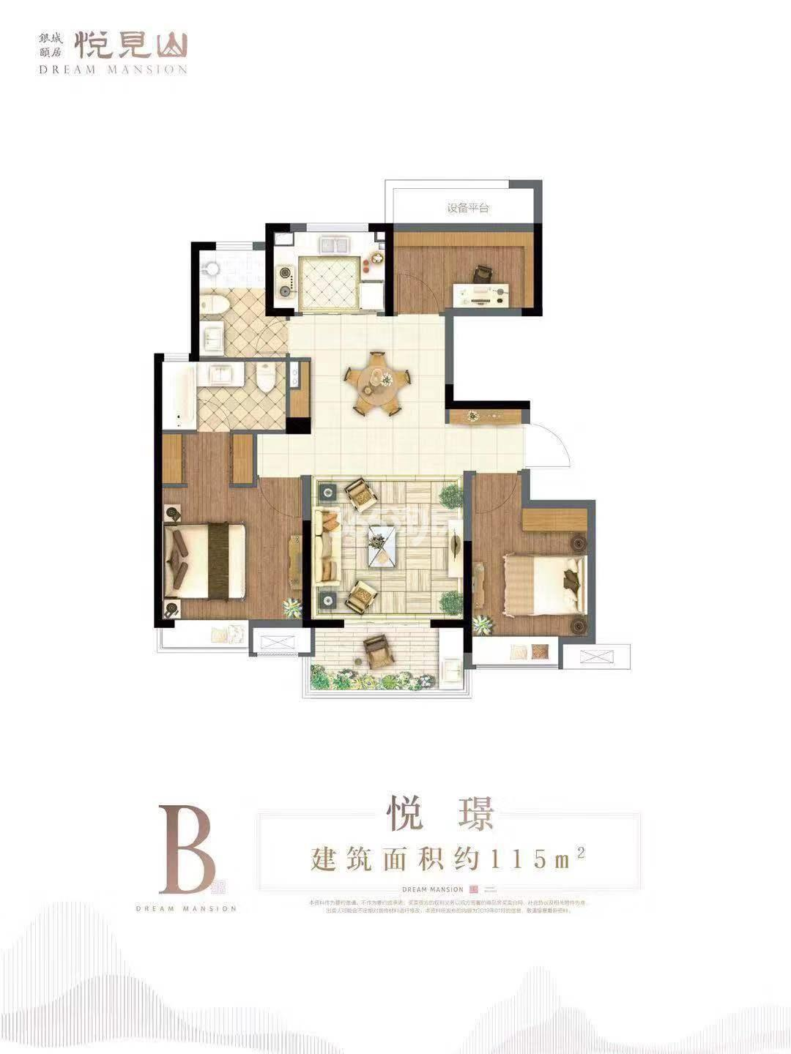

黄金

债券

股票

股票单独看体系结构。

投资

我们存不住钱，绝大多数时候是因为总是把钱花在错误的项目上面。富爸爸里面说我们应该将钱用来买资产，而不是用来买负债。

这里资产与负债的概念并非会计书里说的那样，富爸爸认为资产是能为生活带来现金流的东西，而负债是把钱从我们口袋里拿出去的东西。

举一个例子，同样是房子，如果你贷款买了房子以后就住在里面，它将钱从你口袋里掏出去，那么它就是负债；但是如果你贷款买了房子之后将它以更高的价值卖了出去，还完贷款还有剩余，那么它就是一项资产。